TKDK NEVŞEHİR İL KOORDİNATÖRLÜĞÜ’NE NEVŞEHİR MİLLETVEKİLLERİ VE BELEDİYE BAŞKANINDAN ZİYARET

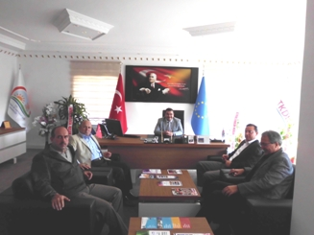
Tarım ve Kırsal Kalkınmayı Destekleme Kurumu Nevşehir İl Koordinatörlüğü’ne Nevşehir Milletvekilleri ve Belediye Başkanından Ziyaret Nevşehir Milletvekilleri Ahmet Erdal FERALAN, Ebubekir GİZLİGİDER, Murat GÖKTÜRK ve Nevşehir Belediye Başkanı Hasan ÜNVER, Tarım ve Kırsal Kalkınmayı Destekleme Kurumu Nevşehir İl Koordinatörlüğü’nün çalışmalarını yerinde görmek ve Kurum personelini motive etmek amacıyla ziyaret etti. Nevşehir İl Koordinatörü Murat ASİLTÜRK Kurum hakkında yaptığı kısa bilgilendirmede, Kurumun Avrupa Birliği’nden ve Ulusal bütçeden sağlayacağı finansman ile uygun yatırımlara hibe desteğinde bulunacağını, desteklenen sektörler aracılığıyla sürdürülebilir kalkınmaya katkı sağlamayı ve işletmeleri Avrupa Birliği standartlarına ulaştırmayı amaçladıklarını belirtti. Koordinatörlüğünün kuruluşundan bugüne kadar yapmış olduğu faaliyetleri özetleyerek; kurumun yetki devri aşamasında olduğunu, üç aşamalı denetim sürecinin iki aşamasını başarıyla neticelendirdiğinin altını çizdi. Denetim sürecinin son aşaması olan Avrupa Birliği Komisyonu denetimini de başarıyla tamamlamasını müteakip proje kabulüne başlayacağını ve söz konusu projelerle Nevşehir’e yeni yatırımlar yapılacağını ve iş imkanlarının oluşacağını ifade etti. Milletvekilleri ve belediye başkanı ile birlikte kurum binasının çalışma ortamı yerinde görüldü ve birim faaliyetleri hakkında kısa bilgilendirmede bulunuldu.

